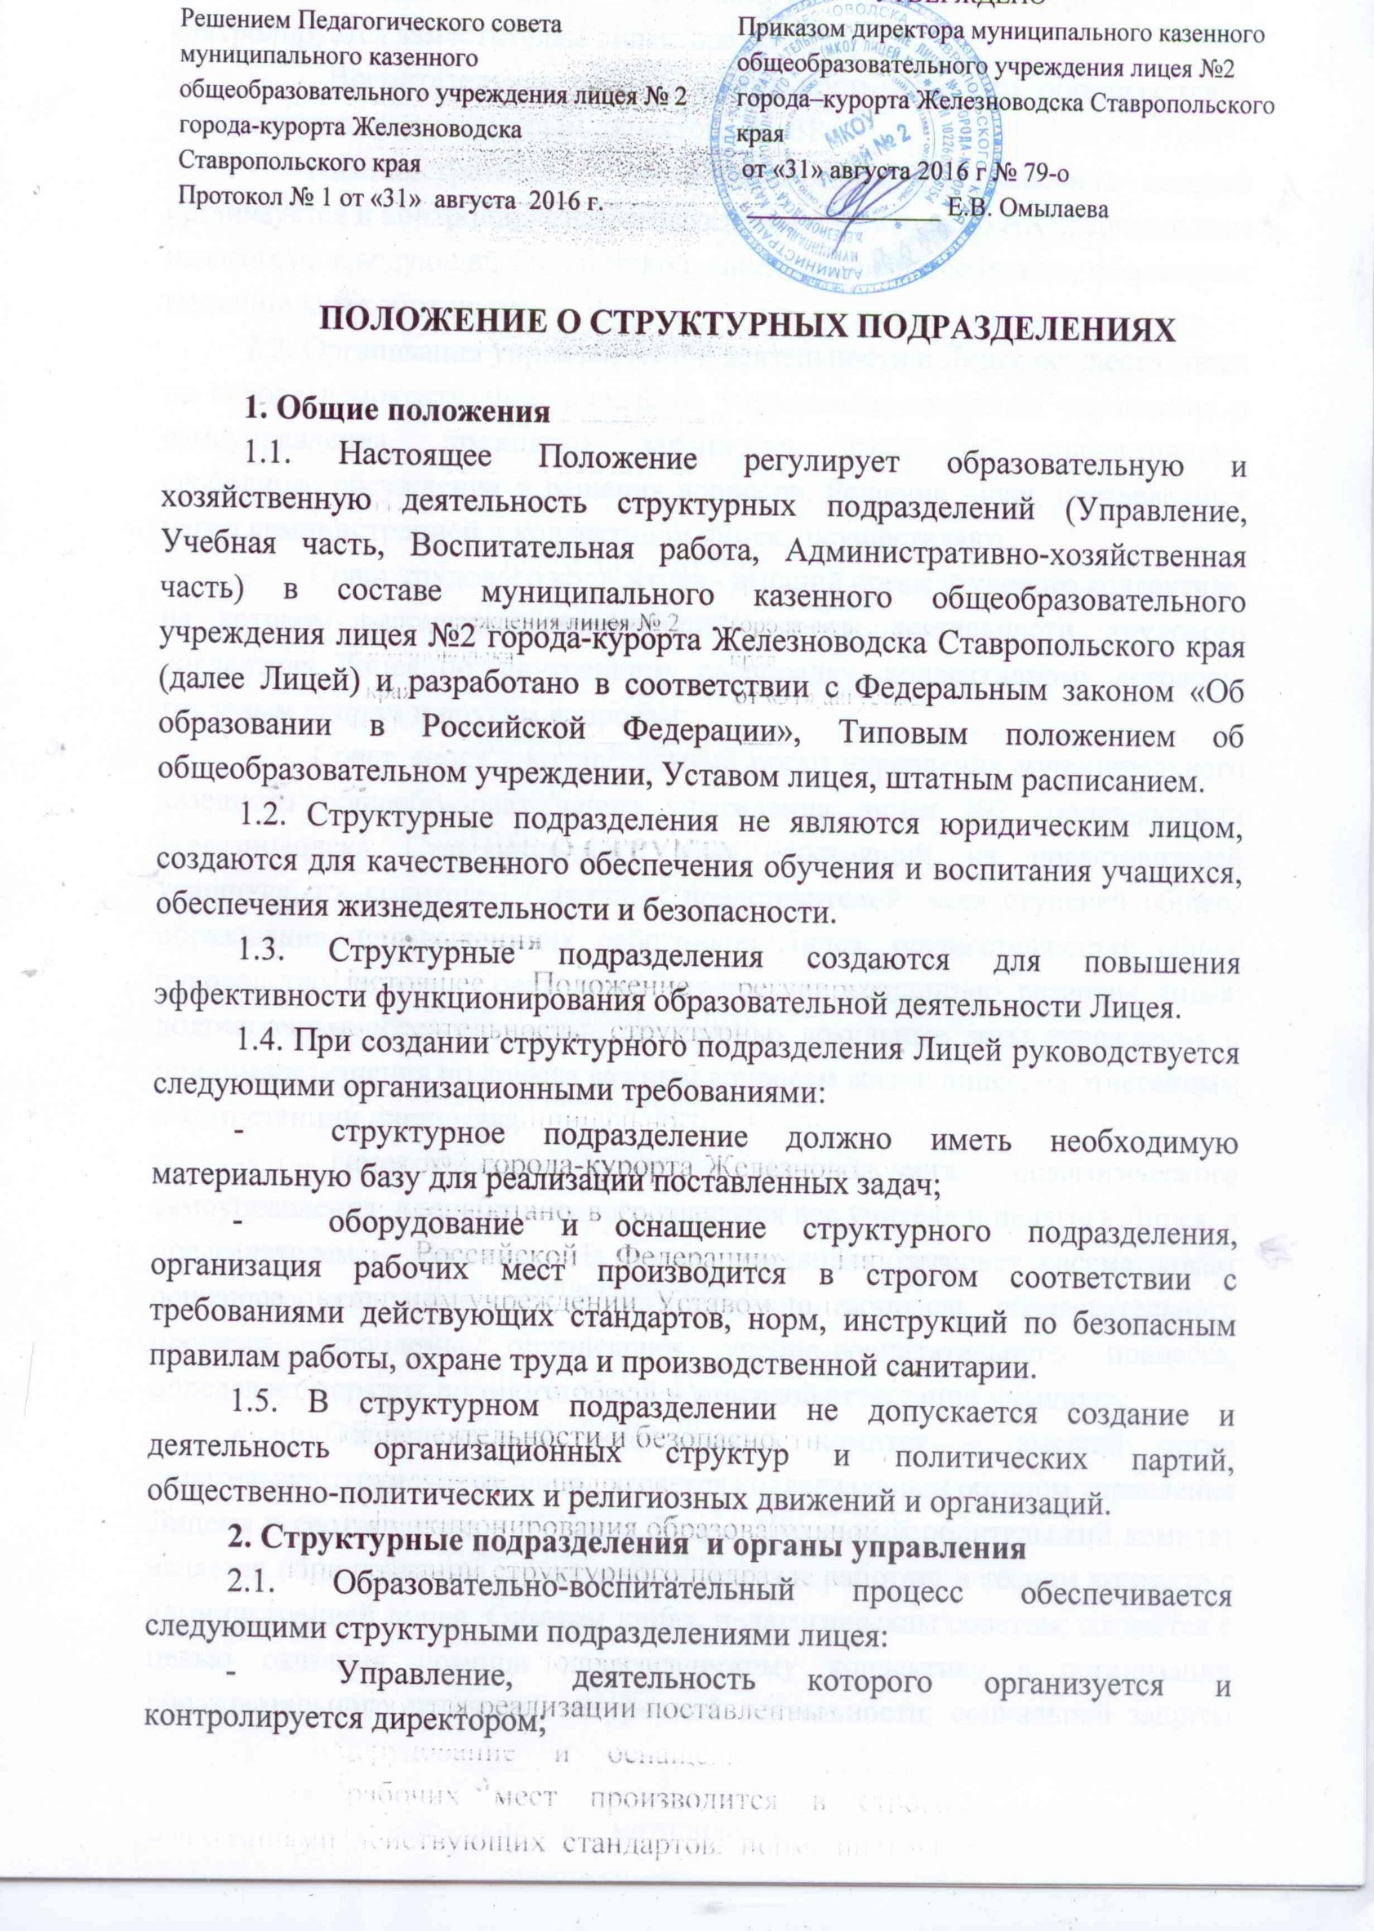
- Учебная часть, деятельность которого организуется и контролируется заместителем директора по УВР;
- Воспитательная работа, деятельность которого организуется и контролируется заместителем директора по ВР;
- Административно – хозяйственная часть, деятельность которой организуется и контролируется заместителем директора по АХЧ, социальным педагогом, заведующей библиотекой, заведующей пищеблоком, секретарем, медицинским работником;
2.2. Организация управленческой деятельности в Лицее осуществляется на основе демократизации процессов управления, сочетания управления и самоуправления, принципов законности, гласности, коллективного, свободного обсуждения и решения вопросов. Решение задач, поставленных перед администрацией и коллективом лицея, осуществляют:
- Совет трудового коллектива - высший орган трудового коллектива, на котором рассматриваются общие вопросы деятельности трудового коллектива Лицея по внутреннему распорядку, коллективному договору, трудовым спорам и другим вопросам;
- Совет лицея - коллегиальный орган управления муниципального казенного общеобразовательного учреждения лицея №2 города-курорта Железноводска Ставропольского края, состоящий из представителей учащихся, их родителей (законных представителей) всех ступеней общего образования, педагогических работников Лицея, осуществляющий общее руководство лицеем. Совет лицея утверждает концепцию развития лицея, долгосрочные образовательные программы, локальные акты учреждения и принимает решения по другим важным вопросам жизни лицея, не отнесенным к компетенции директора;
- Педагогический совет - высший орган педагогического самоуправления, членами которого являются все учителя и педагоги Лицея, а председателем – директор. На своих заседаниях педсовет рассматривает основные педагогические и методические вопросы образовательного процесса, проблемы организации учебно-воспитательного процесса, определяет порядок промежуточной и итоговой аттестации учащихся;
- Общешкольный родительский комитет – высший орган родительского самоуправления, является коллегиальным органом управления Лицеем в соответствии с Уставом Лицея. Школьный родительский комитет является общественным органом управления и работает в тесном контакте с администрацией лицея, Советом лицея, педагогическим советом; создаётся с целью оказания помощи педагогическому коллективу в организации образовательного процесса, внеурочной деятельности, социальной защиты учащихся, привлечение родительской общественности к активному участию в жизни лицея, в том числе к оценке качества образовательных услуг, к организации педагогической пропаганды среди родителей и населения;
- Ученическое самоуправление – самоуправляемая общественная организация, созданная на основе общности интересов и потребностей развития творческих способностей и социального становления для развития детского движения в лицее, действующего в интересах детей и общества.
2.3. Учебная часть, являясь структурным подразделением Лицея, осуществляет планирование, организацию, учет и контроль проведения учебно-методического процесса обучения учащихся лицея, обеспечение качественной подготовки учащихся лицея, реализацию образовательных программ, выполнение учебных планов.
2.4. Воспитательная работа обеспечивает функционирование методического объединения классных руководителей, Совета старшеклассников, детско-юношеской организации «Росток», работа которых направлена на воспитание и развитие социально активной, физически здоровой личности, обладающей культурой здоровья, готовой к освоению ценностей общества, на развитие потенциала личности ребёнка, на подготовку школьников к вхождению в систему общественных отношений. С целью предупреждения правонарушений, безнадзорности, употребления наркотических веществ действует Совет профилактики, организуемый и контролируемый заместителем директора по воспитательной работе.
2.5. Административно-хозяйственная часть включает в себя хозяйственную работу, организацию питания в лицее, медицинское обслуживание, работу библиотеки, канцелярию, определяют формирование у учащихся и работников лицея мировоззрения, ориентированного на приоритетное значение безопасности.
3. Цели и задачи структурного подразделения
3.1. Основной целью структурных подразделений лицея является реализация образовательных программ начального общего, основного общего и среднего общего образования, создание оптимальных условий для охраны и укрепления здоровья, физического и психического развития учащихся.
3.2. Основными задачами структурных подразделений являются:
- формирование общей культуры учащихся на основе усвоения обязательного минимума содержания общеобразовательных программ;
- развитие инновационных технологий образовательного процесса;
- достижение учащимися соответствующего образовательного уровня, создание основы для осознанного выбора и последующего освоения образовательных программ выпускниками;
- организация обеспечения охраны труда и жизнедеятельности участников образовательного процесса;
- создание условий для сохранения здоровья участников образовательного процесса и пропаганды здорового образа жизни;
- адаптацию учащихся к жизни в обществе;
- воспитание у учащихся гражданственности, трудолюбия, уважения к правам и свободам человека, любви к окружающей природе, Родине, семье;
- создание условий для реализации федеральных государственных образовательных стандартов.
4. Образовательная деятельность структурного подразделения
4.1. Организация образовательного процесса в структурном подразделении регламентируется учебным планом и расписанием занятий, разрабатываемыми и утвержденными.
4.2. Руководство и контроль за выполнением учебных планов и программ осуществляет администрация лицея.
4.3. Организация образовательного процесса, режим функционирования структурного подразделения, аттестация учащихся, продолжительность и форма обучения определяются Уставом лицея, локальными нормативно - правовыми актами.
5. Функции структурных подразделений лицея
5.1. Структурное подразделение по управлению Лицеем осуществляет свою деятельность через:
- Совет трудового коллектива (далее – СТК), который собирается по не реже 2 раз в год. Инициатором созыва Общего собрания может быть Учредитель, Управление образования, директор лицея, Совет лицея. СТК лицея вправе принимать решения, если на нем присутствует более половины работников. Решение СТК лицея считается принятым, если за него проголосовало не менее половины работников, присутствующих на собрании. СТК лицея: принимает коллективный договор, дополнения и изменения к нему, заслушивает отчет директора о выполнении пунктов коллективного договора; определяет тайным голосованием представительный орган для переговоров с работодателем при заключении коллективного договора; утверждает коллективные требования к работодателю;
- Совет лицея, избираемый на 3 года и состоящий из представителей учащихся, их родителей (законных представителей) и педагогических работников лицея. Решения Совета лицея, принятые в рамках его компетенции, являются обязательными для работников, учащихся и их родителей (законных представителей). Совет Лицея согласует программу развития лицея; принимает локальные нормативные акты; содействует привлечению внебюджетных средств для обеспечения деятельности и развития лицея, утверждает направления их расходования; представляет интересы лицея в рамках своих полномочий в государственных, муниципальных, общественных и иных организациях;
- Педагогический совет, являющийся постоянно действующим органом самоуправления Лицея, который создается для рассмотрения основных вопросов образовательного процесса. Членами Педагогического совета являются все педагогические работники, а также иные работники лицея, чья деятельность связана с содержанием и организацией образовательного процесса. Педагогический совет обсуждает и проводит выбор учебных планов, программ, учебников, форм, методов образовательного процесса и способов их реализации; организует работу по повышению квалификации педагогических работников, развитию их творческой инициативы, распространению передового педагогического опыта; определяет направления опытно-экспериментальной работы, взаимодействия с научными учреждениями; принимает решение о применении систем оценок успеваемости учащихся по отдельным предметам (дисциплинам), в том числе разделам программ; принимает решение о проведении промежуточной аттестации в данном учебном году, определяет конкретные формы, порядок и сроки её проведения; принимает решение о переводе учащегося в следующий класс;
- общешкольный родительский комитет, содействующий обеспечению оптимальных условий организации образовательного процесса, координирует деятельность классных родительских комитетов, проводит разъяснительную и консультативную работу среди родителей (законных представителей) учащихся об их правах и обязанностях, оказывает содействие в проведении общешкольных мероприятий, участвует в подготовке школы к новому учебному году, совместно с администрацией образовательного учреждения контролирует организацию качества питания учащихся, медицинского обслуживания, принимает участие в организации безопасных условий осуществления образовательного процесса, соблюдения санитарно-гигиенических правил и норм, взаимодействует с общественными организациями по вопросу пропаганды традиций образовательного учреждения, уклада школьной жизни, взаимодействует с педагогическим коллективом школы по вопросам профилактики правонарушений, безнадзорности и беспризорности среди несовершеннолетних учащихся;
- орган ученического самоуправления, который изучает и формулирует мнение учащихся по вопросам школьной жизни, представляет позицию учащихся в органах управления лицеем, разрабатывает предложения по совершенствованию ее жизнедеятельности; содействует реализации инициатив учащихся в различных направлениях деятельности, создает условия для их реализации; участвует в решении школьных проблем, согласовании интересов учащихся, учителей и родителей, содействует защите прав учащихся.
5.2. Структурное подразделение по учебной части организует текущее и перспективное планирование образовательной деятельности учреждения, координирует работу преподавателей, воспитателей, других педагогических работников, разрабатывает учебно-методическую и иную документацию, необходимую для деятельности образовательного учреждения, обеспечивает использование и совершенствование методов организации образовательного процесса и современных образовательных технологий, осуществляет контроль за качеством образовательного (учебно-воспитательного) процесса, объективностью оценки результатов образовательной деятельности учащихся, работой кружков, обеспечивает уровень подготовки учащихся, соответствующего требованиям федерального государственного образовательного стандарта, организует и проводит согласно действующим законодательным нормам ГИА учащихся.
Методический совет, предметные методические объединения (ЛМО) обеспечивают методическое сопровождение образовательного процесса, оказывают помощь педагогическим работникам в освоении и разработке инновационных программ и технологий, организуют учебно-воспитательную, методическую, культурно-массовую, внеклассную работу, обеспечивают своевременное составление, представление отчетной документации, участвуют в подборе и расстановке педагогических кадров, в организации повышения их квалификации и профессионального мастерства, принимают участие в оснащении мастерских, учебных лабораторий, кабинетов современным оборудованием, наглядными пособиями и техническими средствами обучения, пополнению библиотеки учебно-методической, художественной, периодической литературой.
5.3. Структурное подразделение по воспитательной работе обеспечивает организацию и координацию воспитательного процесса, создает социокультурное пространство лицея, осуществляет индивидуальное сопровождение и педагогическую поддержку учащихся, оказывает помощь в решении социальных проблем учащихся, обеспечивает сопровождение деятельности общественных детских объединений, занимается профилактической работой предупреждения девиантного поведения учащихся, предупреждения употребления алкогольных напитков, наркотических веществ, табакокурения, ведет профилактическую работу по предупреждению противоправных действий учащихся совместно с КДН и ОДН, занимается патриотическим и трудовым воспитанием учащихся;
5.4. Структурное подразделение административно-хозяйственной части обеспечивает образовательно - воспитательный процесс:
- чистотой внутренних помещений лицея, его территории, подготавливает помещение лицея к осенне-зимней эксплуатации, организует ремонт школьной инфраструктуры, ведет учет наличия имущества и подотчетных материальных ценностей, проводит своевременную инвентаризацию, инструктаж по охране и безопасности труда с техническим, обслуживающим персоналом, снабжает технический персонал моющими средствами, организует работы по дератизации и дезинсекции, ведет учет потребляемых водных и энергоресурсов;
- организация питания в лицее. В структурном подразделении предусмотрено помещение для питания учащихся;
- медицинское обслуживание специально закрепленным органами здравоохранения за лицеем медицинским персоналом, который несет наряду с администрацией и педагогическим персоналом ответственность за проведение лечебно-профилактических мероприятий, соблюдение санитарно-гигиенических норм, режима и качества питания учащихся;
- в библиотеке необходимой книгоиздательской продукцией, количеством учебников, пособий и литературы по содержанию образовательного процесса, по потребностям структуры лицея и классов; сбор дополнительной литературы, способствующей развитию личности и превосходящей рамки школьной программы, хранение и учет имеющейся литературы;
- в канцелярии осуществляет согласно приказам прием и увольнение сотрудников образовательного учреждения, прием, выбытие учащихся, обработку поступающей и отправляемой корреспонденции, доставку ее по назначению, осуществляет контроль за сроками исполнения документов, организует работу по регистрации, учету и хранению документов, ведет разработку номенклатуры дел, осуществляет контроль за правильным формированием дел и подготовкой материалов к своевременной сдаче в архив, печатает и размножает служебные документы, оформляет командировочные документы; ведет учет, обеспечение сохранности и предоставление документов, хранящихся в архиве по запросу отдельных лиц, вышестоящих организаций, ведомств, служб, осуществляет учет и обеспечивает полную сохранность принятых на хранение дел, проводит экспертизу ценности документов, хранящихся в архиве, участвует в работе экспертной комиссии.
6. Взаимодействие структурных подразделений
Взаимодействие структурных подразделений общеобразовательного учреждения направлено на качественное обеспечение обучения, воспитания учащихся, безопасности жизнедеятельности участников образовательного процесса, модернизации образования, создания полноценного информационного школьного пространства, изучения и внедрения инновационных программ обучения, технологий обучения и воспитания, необходимого методического сопровождения. Взаимодействие обеспечивается согласованным учебно-воспитательным планированием, Программой развития школы, финансово-хозяйственной деятельностью на определенный временной промежуток, приказами и распоряжениями директора.
7. Ответственность структурных подразделений общеобразовательного учреждения.
7.1. Руководитель структурного подразделения и другие работники подразделения несут ответственность:
- за неисполнение или ненадлежащие исполнение своих обязанностей, предусмотренных должностными инструкциями в соответствии с действующим законодательством;
- за правонарушения, совершенные в период осуществления своей деятельности в соответствии с действующим гражданским, административным и уголовным законодательством;
за причинение материального ущерба в соответствии с действующим законодательством.

